**Willkommen**

Schön, dass wir uns kennenlernen

Offene Seminare 🡺 hohe Kosten, Ausfallzeiten, Transferprobleme – das war gestern.

**Heute schulen wir – Ihre(n) Mitarbeiter – anhand Ihrer Produkte – entsprechenden Ihren Aufgabenstellungen.**

🡺 höhere Effizienz, da der Transfer bei Ihnen stattfindet.

**Wir sind Ihr Systemlieferant.** Unter dem Motto - alles aus einer Hand, haben Sie bei uns verschiedene Möglichkeiten.

1. Konzipieren und Durchführen von passgenauen und individuellen **Trainings**
2. Sie haben **individuelle Aufgabenstellungen**, wir **beraten** Sie oder lösen diese im **Projekt**
3. Bei Notfällen, sei es im **Vertrieb** oder der **Produktion**, und das kommt in der besten Firma vor, unterstützt Sie unser **Qualitätsaufbau-Team**, d. h. wir bringen auch Ihre Firma wieder in Schwung.
4. Wir konzentrieren uns auf das Wesentliche: Von der **Führung** und dem **Vertrieb** über die **Qualität** bis hin zum **Wertstrom**.

Wir sind zertifiziert nach ISO 9001 und im Schulungsbereich zusätzlich nach AZWV[1].

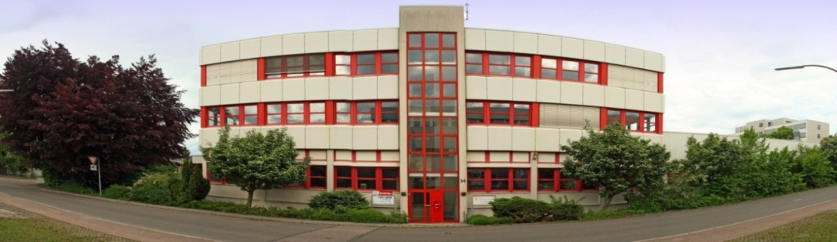**Doch Zahlen sprechen mehr wie Worte**

* **Im Jahr 2012 schon über 3.000 Trainertag + über 3.000 Beratertage**
* **Umsatzwachstum von 30 % im Jahr 2012**
* **Über 250 Trainer und über 100 Berater im Einsatz.**

Wir freuen uns darauf, auch Ihr Unternehmen zu begleiten.

Ihre

Silvia Susanne Habmann

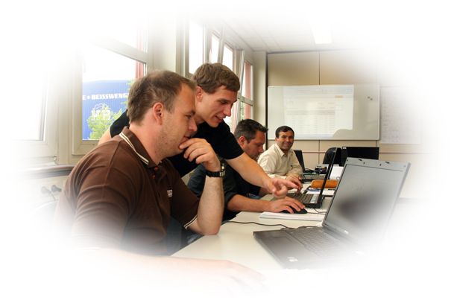 **Schulungen / Trainings**

Weiterkommen mit Qualität – unsere Business Academy

|  |  |  |
| --- | --- | --- |
| **Sie...**   * wollen Ihre Mitarbeiter qualifizieren * wollen geförderte Weiterbildungen für Ihre Mitarbeiter (WeGebAU[2], ESF[3]) * suchen qualifizierte Trainer für Ihre Schulungen – Aus über 250 Trainern und über 100 Beratern finden wir den passenden Trainer für Sie | **Wir unterstützen Sie**   * bei der Personalentwicklung * bei der Schulungsorganisation und * bei der Schulung Ihres Personals * bei der Entwicklung eines auf Sie zugeschnittenen Weiterbildungsprogrammes | **Mögliche Themen sind zum Beispiel**   * Qualitätsmanagement   + - * Techniken (z. B. FMEA[4]; APQP[5], 8D ….)       * Versch. Normen wie ISO 13485, TS[6] 16949…       * Ausbildung zum Internen Auditor, QM-B … * Supply-Chain-Management   + - * Beschaffung und Logistik       * Disposition und Bestände       * Produktionsmanagement * Gesundheitsmanagement   + - * z. B. Stressmanagement-Prophylaxe * Wissens- und Informationsmanagement * Vertriebsschulungen   + - * Call Center Trainings       * Telefon-, Verkaufs- und Produkttraining       * Außendienst- + Verkaufsförderungstrainings * Führungskräfte Trainings * Strategie und Prozesse * Mitarbeiter-Motivation * Soft Skills |
|  |  |  |

1. Bei den Trainings durch unsere nach AZVW und ISO 9001 zertifizierten Business Academy vermitteln wir praxisorientiertes, berufsbezogenes Spezialwissen entsprechend Ihren Anforderungen und Vorgaben.



**Individuelle Aufgabenstellungen**

Unser Rundumservice – Beratung und Projekte

* Wir konzipieren und begleiten Unternehmens- und Personalentwicklungsprozesse und die dafür notwendigen Veränderungsprozesse.
* Mit unserem Beratungskonzept, welches auf einem systemisch-ganzheitlichen Verständnis, transaktionsanalytischen Ansätzen und unserem fundierten Fachwissen aufgebaut ist, erreichen wir mit Ihnen gemeinsam die gewünschte Steigerung Ihrer Produktqualität und somit auch eine nachhaltige Effizienzsteigerung.
* Unsere Lösungen sind pragmatisch – nicht akademisch
* Wir bieten Ihnen an, was wir beherrschen und suchen die Verbesserungen gemeinsam mit Ihnen.
* Wir hören nicht beim Konzept auf, sondern unterstützen Sie auch bei der Realisierung.
* Wir helfen Ihnen als Team oder Einzelberater.

**Themenbereiche in denen wir Sie unterstützen könnten**

|  |  |  |  |
| --- | --- | --- | --- |
| * **Führung**   + Strategieplanung - Strukturveränderung   + SWOT – Analyse   + BSC [7]🡺 StrategyMap[8]   + Aufbau Integration neuer Geschäftseinheiten * **Vertrieb**   + CRM Maßnahmen   + Call Center Auf- und Ausbau   + Verkaufsunterstützung   + Verkaufsförderung | * **Qualitätsmanagement und Qualitätsentwicklung**   + Einführung spezifischer QM-Systeme   + Qualitätsaufbau   + Produkt-/Qualitätsvorausplanung | * **Produktions- und Prozessmanagement**   + Prozesskettenanalyse   + Prozessoptimierung     - Operative Abläufe     - Administrative Abläufe     - Prozessverbesserung und KVP[9]   + Optimierung der Ablauf- und Aufbauorganisation   + Lean Management | * **Personalentwicklung**   + Ganzheitliches Gesundheitsmanagement   + Age Management   + Changemanagement * **Warenwirtschaft**   + Einkauf   + Auftragsabwicklung   + Disposition   + Logistik   + Entlastung von unproduktiven Tätigkeiten |

**Add ons – unser Qualitätsservice**

Sie wollen Aufgaben outsourcen oder haben einen personellen Engpass,

Hier einige Beispiel für Unterstützung von uns

|  |  |
| --- | --- |
| * + 180 Grad Wende mit unserem Qualitätsaufbauteam   + Reklamationsabwicklung incl. Verlese- und Nacharbeitsservice   + Erstellen und Betreuung/Pflege der Produkt- und Q-Dokumentation   + Mitarbeit beim Lieferantenmanagement   + Produktvorausplanung   + Portfolioanalysen | * + Einführung von 5 S   + Durchführen von Audits   + Analyse, Abbildung und Weiterentwicklung von Geschäftsprozessen   + Mitarbeit im Rahmen von Projekten   + Moderationen jeglicher Art |

**Wer sind wir?**

Sie finden uns überall.

Deutschlandweit haben wir weit über 250 Trainer, 100 Berater, 30 Projektmitarbeiter –, die für Sie da sind.

Wir sind Praktiker aus den unterschiedlichsten Bereichen und stehen Ihnen mit unserem Fachwissen kompetent in vielen Bereichen und Branchen fachkundig zur Seite – von der Automobil-Industrie über den pharmazeutischen/medizinischen Bereich bis hin zu verschiedenen Dienstleistungsbereichen.

# Auszug aus unserem Expertenwissen

|  |
| --- |
| * Supply Chain Management * Prozesskettenanalyse * Personalberatung, –entwicklung und Age-Management * Auftragsabwicklung – Logistik - Lageroptimierungen * Qualitätsmanagement (z. B. in- und externe Audits, Produkt- und Qualitätsvorausplanung, sämtliche QM-Techniken und Methoden) * Aufbau von Produktqualität * Prozessoptimierung, operativ + administrativ * Lean Produktion * Schwachstellenanalyse * Strategieberatung * Optimierung der Ablauf- und Aufbauorganisation * Change Management * Projektleitung * Arbeit mit Balanced Scorecards und Strategy Map * Marketing * Aufbau von Vertriebsqualität * Gesundheitsmanagement im Unternehmen * Informationsmanagement * Wissensmanagement |

1. Anerkennungs- und Zulassungsverordnung Weiterbildung (**AZWV**)
2. Abkürzung für Weiterbildung Geringqualifizierter und beschäftigter älterer Arbeitnehmer in Unternehmen
3. Abkürzung für Europäischer Sozialfonds
4. Abkürzung für Fehler-Möglichkeits- und Einflussanalyse
5. Abkürzung für Advanced Quality Planning; bedeutet Qualitätsvorausplanung
6. Abkürzung für Technische Spezifikation
7. Balanced Scorecard - ist ein Konzept zur Messung, Dokumentation und Steuerung der Aktivitäten eines Unternehmens
8. Strategiekarten zur Entwicklung von Strategien
9. Abkürzung für kontinuierlicher Verbesserungsprozess